

**DOCUMENTO DE ESPECIFICACIÓN DE REQUERIMIENTOS Y CRITERIOS DE ACEPTACIÓN DE SOFTWARE**

**-D.E.R.C.A.S-**

Tabla de contenido

1- INTRODUCCION 4

Objetivos Generales 4

Objetivos Específicos 5

Alcance 5

2- Descripción General 7

Especificación de funcionalidades 7

Viabilidad Técnica 14

Viabilidad Operativa 15

Viabilidad Económica 16

3- Arquitectura del Sistema 17

Características del sistema: 17

4- Especificación de requerimientos 19

Requerimientos funcionales 19

Requerimientos adicionales 20

Requerimientos no funcionales 20

5- Estándares de desarrollo 21

Control en Cambios: 26

Diseño E-R 27

6- Sistema a Entregar: 29

Vista General sistema 29

7- Carta de aprobación de sistema. 30

Anexo 1: Control de cambios 30

## INTRODUCCION

La presión competitiva para mejorar la calidad de los procesos y servicios, y la eficacia de gestión, es claramente uno de los principales factores que inducen a las organizaciones a buscar una mejora para su negocio. El continuo crecimiento del gremio estudiantil está siendo acompañado en las últimas décadas de profundos cambios cualitativos; es evidente que estos cambios implican la reformulación de las estrategias para la obtención y el manejo la información, para así optimizar los procesos.

Nuevos enfoques, modelos y metodologías procurar mejorar el desempeño educacional, permitiéndole a las instituciones educativas, inmersas en los constantes cambios externos e internos: asumir riesgos, enfrentar la crisis y lograr resultados eficientes en sus procesos y manejo de activos de información.

Debido a esto se presenta como solución la creación de un software a la medida, para la gestión académica, este software ayudara y mejorara el manejo de la información en la universidad creando tipos de usuarios entre ellos los administradores, los cuales tendrán acceso a toda la información en la base de datos, los operadores los cuales únicamente tendrán cierto acceso a formularios para el llenado de información de los alumnos y catedráticos. Los catedráticos únicamente podrán acceder a información de los cursos que se le asignaron, horarios y listado de alumnos inscritos en sus cursos asignados, con estas vistas únicamente podrá ingresar de alumnos al sistema. Por último, el tipo estudiante, únicamente podrá visualizar a manera de referencia sus cursos asignados, horarios, salones y tendrá la opción de conocer sus notas en línea.

La implementación de este sistema de software y la alimentación adecuada de información podrá dar resultados para la oportuna toma de decisiones, así como la automatización de los procesamientos actuales.

### Objetivos Generales

Crear e implementar un sistema para el manejo de información de un sistema académico universitario.

### Objetivos Específicos

- Implementar un sistema que automatice los procesos dentro de la Universidad, facilitando la toma de información, el manejo y el proceso de los mismos.

- Elaborar el análisis y diseño del sistema de información a implementar, basándonos en los requerimientos de la organización.

- Seleccionar y definir la arquitectura ajo la cual se implementara el sistema web que le permitirá a esta ser portátil y escalable en el tiempo.

- Elaborar un modelo de base de datos relacional que se acomode a los requerimientos de almacenamiento y manipulación de datos de la institución educativa.

- Diseñar una interfaz gráfica amigable, intuitiva y segura, que le permita al usuario interactuar con el sistema con facilidad minimizando el uso de manuales o capacitaciones.

-Definir el esquema de seguridad bajo el cual se hará uso del sistema de información a implementar.

- Realizar pruebas al sistema para verificar su funcionamiento al cien por ciento y posterior su implementación a la universidad como una herramienta tecnológica que dará solución a sus problemas (respecto al manejo de información).

### Alcance

La herramienta finalizada y funcionando satisfactoriamente en ambiente web, el cual será manejado a través de la intranet de la institución con su módulo de login para el manejo de niveles de seguridad.

Este sistema será desarrollado en un ambiente web con una base de datos en MySQL y una plataforma ASPX y desarrollado en Visual Studio.NET 2012.

El sistema contara con los siguientes procesos:

|  |
| --- |
| Características |
| Consultas y Reportes internos. |
| Carnet a estudiantes. |
| Ficha de inscripción y matricula. |
| Lista para control de asistencia. |
| Planilla de calificaciones. |
| Informes educativos. |
| Informes estadísticos por grupo. |
| Registro escolar. |
| Entorno gráfico y funcional en entrono web. |
| Entorno grafico habilitado para plataforma Windows. |
| Diseño y entorno intuitivo. |
| Capacidad para exportar a Word, Excel o PDF. |
| Control de acceso parametrizable según el perfil de usuario. |
| Sistema backup nativo del sistema. |
| Control de conceptos de pago y realización de cobros de institución. |
| Consulta de calificaciones. |
| Consulta de estados de cuenta. |
| Envió de avisos o actividades por correo. |
| Software personalizable, configurable. |
| Correo electrónico. |

-El sistema permitirá generar automáticamente diversos reportes que servirán en la toma de decisiones, además con estos reportes podrán evaluar el rendimiento académico de los alumnos, así como el rendimiento laboral de sus empleados.

-El sistema permitirá el registro y mantenimiento de información pertinente de alumnos y empleados.

-El sistema permitirá la generación y autenticación de solicitudes de cierres de pensum, certificación de cursos aprobados, pago de parqueo, inscripciones y mensualidades línea.

-El sistema permitirá el acceso y verificación de consultas de cursos y notas de los alumnos.

### 2- Descripción General

## Especificación de funcionalidades

1. **Inscripción:**

Este módulo permitirá la toma de información de los alumnos que desean inscribirse a la institución, captara datos personales como nombre completo, dirección, teléfono, correo, carrera y jornada de estudio. Permitirá así mismo la impresión de la forma donde el alumno inscrito firma de aceptación de todos los términos para pertenecer a dicha institución.

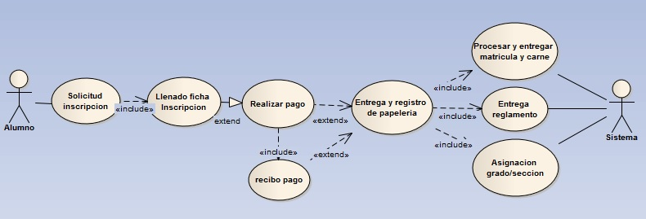

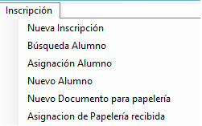

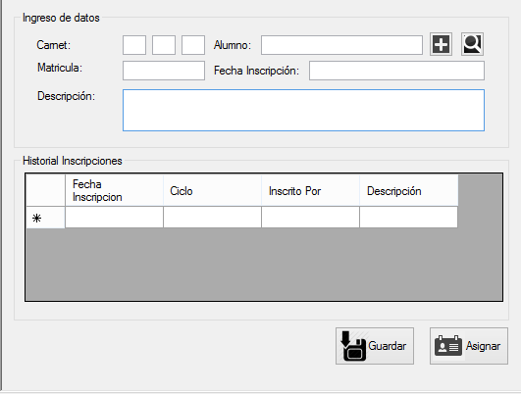

1. **Registro:**

Este módulo permitirá la obtención de la información de los implicados en el sistema, específicamente catedráticos y alumnos, permitirá conocer el historial, llegadas tarde, notas y reportes existentes.

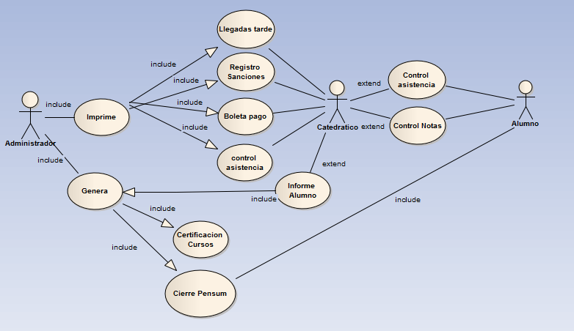

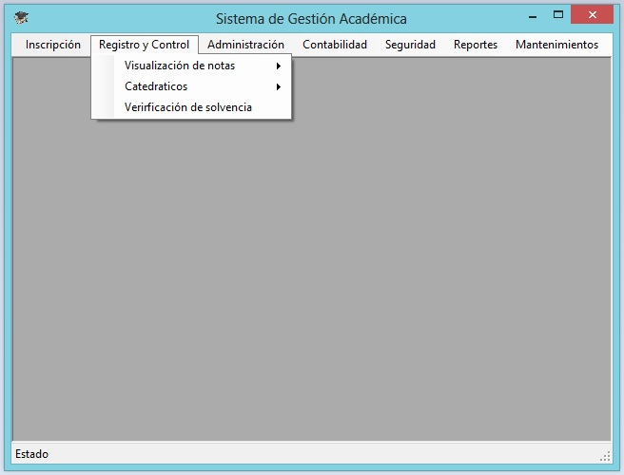

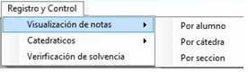

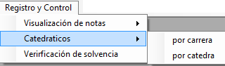

1. **Administración:**

Modulo que permite conocer estadísticos de alumnos así como el control de pago de nómina de los empleados de la institución. Procesara la solicitud de impresión de cierres de pensum, constancia de cursos aprobados, asignación de parqueo y diversos pagos vía web.

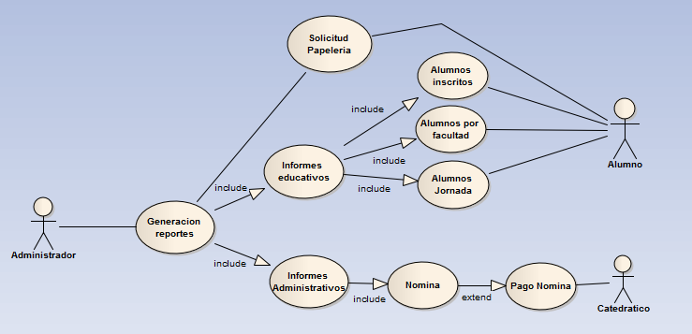

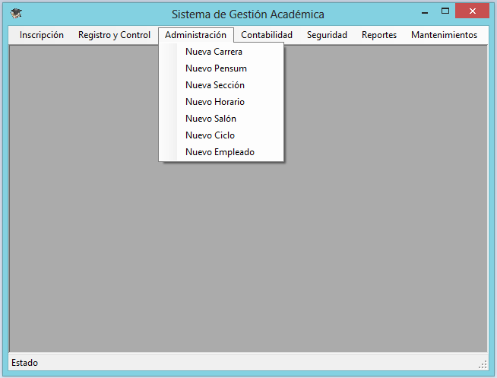

1. **Contabilidad:**

Permite tener control pleno sobre todos los procesos financieros, que se llevan a cabo en el sistema, permite la generación de distintos reportes que repercutirán o ayudaran en la toma de decisiones.

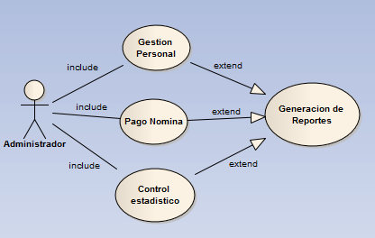

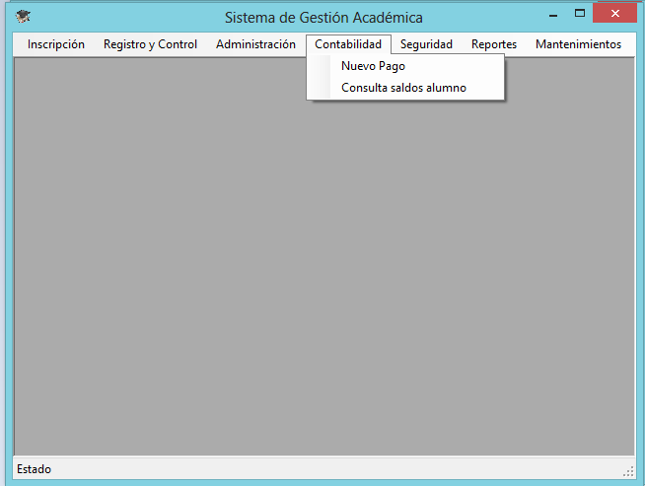

1. **Seguridad:** Esta interface principal o pantalla principal donde el usuario validara su entrada al sistema mediante un usuario y contraseña, el cual, de ser válido, le dará acceso a las pantallas del sistema. Este login estará amarrado a un nivel de seguridad, el cual dará los permisos necesarios para cada área del sistema.

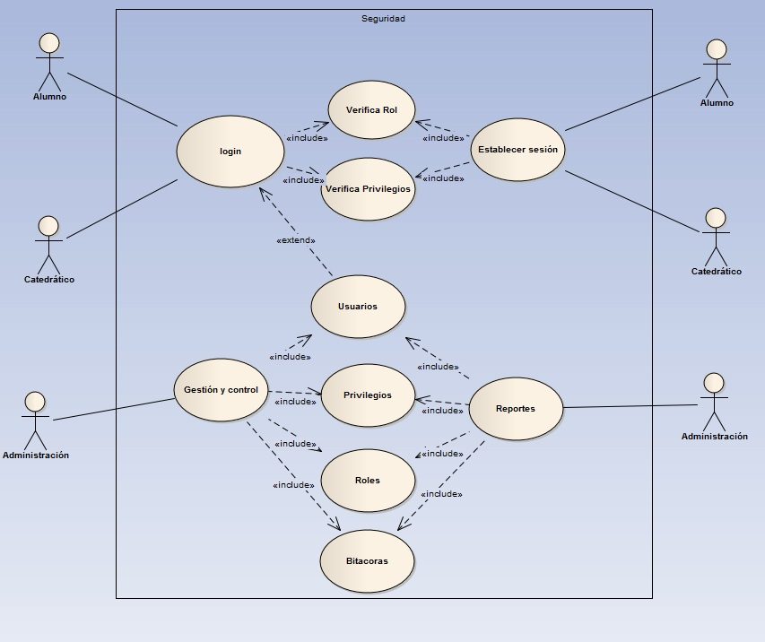

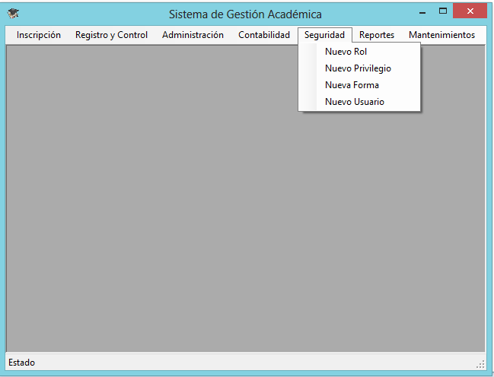

1. **Reportes**: este módulo está diseñado con el fin que poder generar asignaciones de manera automática, así como poder visualizar notas de estudiantes.

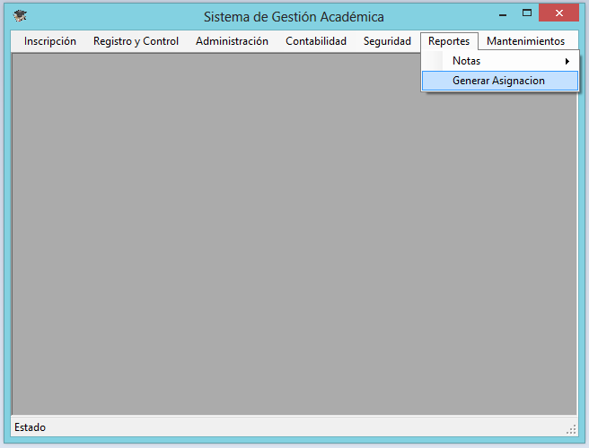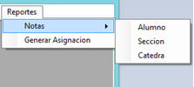

1. **Mantenimientos**: modulo que permite trabajar cambios a efectuar en los módulos anteriores, así como la creación o renovación de los distintos usuarios existentes en el sistema.

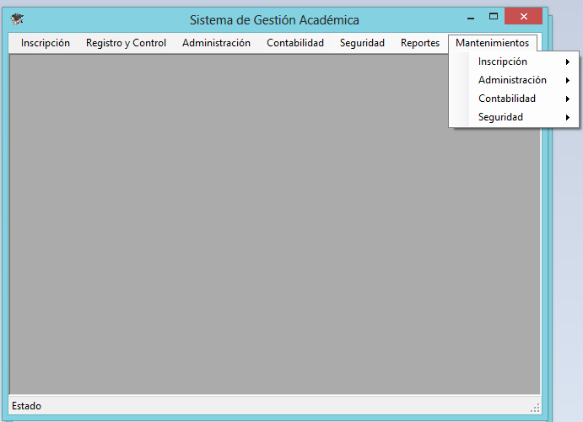

**Mantenimiento Inscripción:**

#### 

**Mantenimiento Administración:**

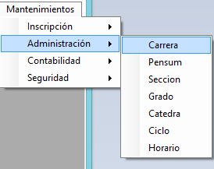

**Mantenimiento Contabilidad:**

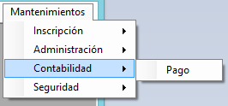

**Mantenimiento Seguridad:**

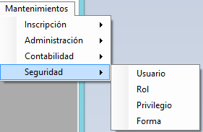

## Viabilidad Técnica

Siendo una universidad, está ya cuenta con una infraestructura como la que se encuentra en la figura 1, por lo que a la DMZ se le debe de agregar los servicios web y de base de datos. Entonces ya se cuenta con equipo de computación en el área administrativa, así mismo existen laboratorios que son utilizados por el alumnado, y que también pueden ser usados por los catedráticos para realizar las distintas operaciones en el sistema académico. Por lo que con el equipo que se cuenta, soportará fácilmente la aplicación que se desea implementar.

Figura 1. Diagrama de Red Universidad

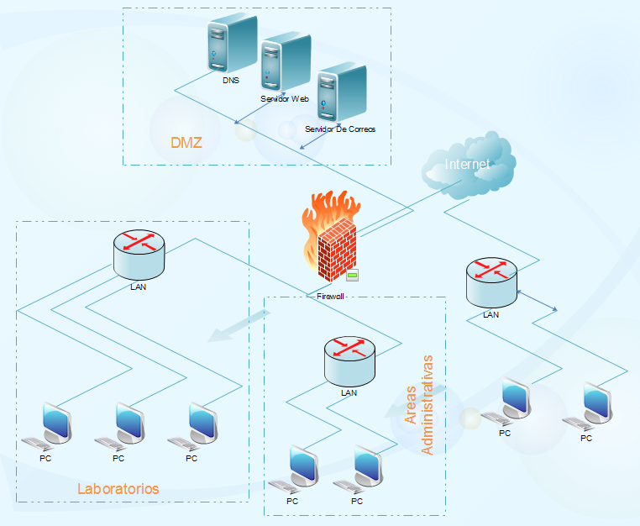

Es importante mencionar que las características mínimas de las terminales son:

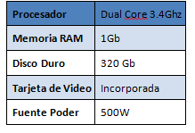

### 

### Viabilidad Operativa

Las instituciones educativas cuentan generalmente con el área administrativa, el personal docente, y el alumnado en general, quienes serán los principales beneficiarios del sistema de control académico. Siendo los dos primeros grupos mencionados los más involucrados, y los que pueden presentar resistencia al cambio, por lo que se les presentará las ventajas del uso de un sistema de control/gestión académica que reforzará y agilizará su trabajo a través de un prototipo funcional en el que se les puede involucrar.

Por lo que se les impartirá capacitación a los grupos, de los módulos del sistema, dependiendo del nivel en que se encuentren en la pirámide de la organización, y así mantener el nivel de abstracción completamente controlado.

A continuación el número de horas requerido para la capacitación de las distintas áreas que están divididas en:

• Área Administrativa

• Área Docente

• Alumnado en general

Nota: El tiempo por capacitación puede variar, esto porque dependerá de las resoluciones de dudas para los usuarios.

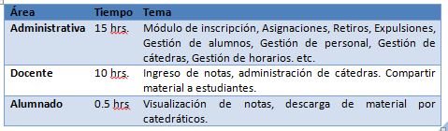

### Viabilidad Económica

A continuación se presenta un estudio relacionado al factor económico el cual consistió en verificar si se cuenta con el capital para el desarrollo del nuevo sistema de información.

Se toma en cuenta el talento humano para el desarrollo del sistema, su implementación y mantenimiento para luego realizar el costo beneficio de la adquisición del sistema.

1. Detalle del costo del desarrollo de software

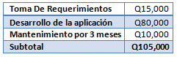

2. Detalle del equipo de hardware y software requerido para complementar infraestructura.

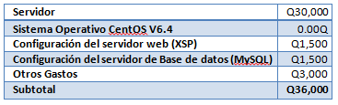

Resumen

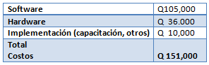

## Arquitectura del Sistema

Utilizaremos metodología RUP que abarca, además de un conjunto de procedimientos y herramientas dirigidas al correcto modelamiento del negocio durante el ciclo de vida de desarrollo del software, un marco de trabajo de buenas prácticas en la construcción del software.

Esta metodología presenta cuatro fases denominadas iniciación, elaboración, construcción y transición. El modelamiento del sistema en base a los requerimientos se procesa en la primera fase. La elaboración es un hito de importancia porque aquí se define formalmente la arquitectura del producto. En la fase de construcción se trabaja en la realización de un producto totalmente operativo y eficiente, acorde a los lineamientos y patrones definidos por el equipo de desarrolladores. La etapa de construcción constara de siete iteraciones donde cada iteración tendrá como hito una versión preliminar del producto incorporado, por cada entrega, nuevas funcionalidades de la herramienta hasta la versión definitiva. Como conclusión esta metodología presenta un comportamiento iterativo-incremental.



### Características del sistema:

Atributos del sistema:

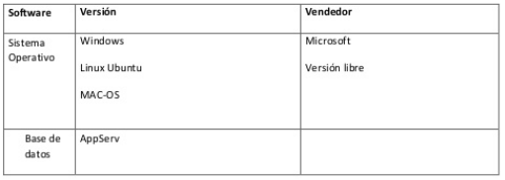

Servidor de base de datos:

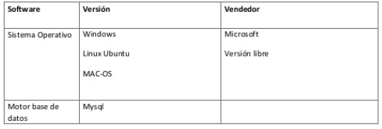

## Especificación de requerimientos

### Requerimientos funcionales

|  |  |  |  |
| --- | --- | --- | --- |
| **CODIGO** | **REQUERIMIENTO** | **PRIORIDAD** | |
| Rq1 | Interpretar el diagnostico de necesidades informáticas, para determinar las tecnologías requeridas en el manejo de la información. | | Alta |
| Rq2 | El sistema manejara toda la información correspondiente a los empleados, catedráticos y alumnos que fungen en la universidad. | | Alta |
| Rq3 | Reconocer el rol de los usuarios en el proceso formativo, el papel que deben desempeñar y la metodología de formación, de acuerdo con la dinámica organizacional de la institución académica. | | Alta |
| Rq4 | Gestionar la información de acuerdo con los procedimientos establecidos y con las tecnologías de la información y la comunicación disponibles. | | Alta |
| Rq5 | La aplicación permitirá un buzón de sugerencias para que todo usuario pueda ofrecer su punto de vista acerca del manejo del sistema. | | Baja |
| Rq6 | Sistema de ayuda en línea para solución y guía de diferentes procesos y FAQ’s. | | Baja |
| Rq7 | Proveer un sistema de formación autónomo, funcional, pero simple, en el que el usuario no necesite una formación especial para el con el aplicativo. | | Media |
| Rq8 | La aplicación debe registrar las últimas actualizaciones que sean realizadas por los usuarios del sistema y ser publicados y analizados por el administrador del sistema. | | Alta |
| Rq9 | El sistema deberá estar sentado en una plataforma que garantice la seguridad, fiabilidad y protección de datos para todos los roles de los usuarios. | | Alta |
| Rq10 | Es sistema contara con todas las validaciones y restricciones posibles, teniendo en cuenta el nombre de usuario y la contraseña y en ciertos casos, las medidas de seguridad respectivas. | | Alta |
| Rq11 | La aplicación deberá ofrecer las opciones de consultar, modificar y agregar datos por parte del usuario, siendo que el administrador del sistema podrá tener no solo los beneficios ya mencionados, sino también la opción de borrar un usuario dentro del sistema, de acuerdo a las normas y legislaciones vigentes. | | Alta |

### Requerimientos adicionales

Dentro de los requerimientos adicionales encontramos

**Rendimiento:**

* Tiempos de respuesta aceptables por parte del aplicativo al momento de una solicitud por parte del usuario.
* Optimizar el consumo de recursos de internet para hacer el uso del aplicativo, para hacerlo aún más estable cuando se presente un bajo flujo de datos por parte de la nube.
* Tiempos de ejecución entre un proceso y otro, aligerando no solo el consumo de recursos del equipo de cómputo, sino también, de la integridad de los datos.

**Fiabilidad:**

* el sistema debe tener como prioridad la integridad de la información.
* se debe disponer de una copia de seguridad en caso de una posible caída del sistema. Los protocolos correctivos y de soporte quedan incluidos.

**Disponibilidad:**

* la aplicación está sujeta a un manejo estable de la velocidad de internet, así como la cantidad de usuarios que accedan al mismo tiempo dentro del sistema.
* El lapso de tiempo que la aplicación puede estar fuera de uso, sea la razón, los posibles afectados y las consecuencias que puede producir si no se encuentra una pronta solución.

**Seguridad:**

* Permitir un correcto logueado por parte del usuario, para el acceso a su cuenta.
* Proveer de medidas preventivas y correctivas al momento de verificarse un intento de descifrado y secuestro de información.

**Mantenibilidad:**

* Crear manuales para el correcto uso del sistema.
* Diseñar un sistema de información actualizable, conforme a las incidencias de la tecnología en las comunicaciones.

**Escalabilidad:**

* instalar un aplicativo orientado a la web.
* Diseñar un sistema informático capas de plantear el modelo nube-servidor-aplicativo-usuario.
* Moldear el aplicativo de tal modo que solo pueda recibir actualizaciones autorizadas por parte del servidor.

### Requerimientos no funcionales

Esos requerimientos se desarrollan sobre la calidad del sistema, sujeto al manejo que le dé el usuario y la disponibilidad de la plataforma las 24 horas del día; así pues, se contempla la velocidad de respuestas, estética de la aplicación, disponibilidad de la red y la total y plena facilidad de navegación por parte los usuarios.

## Estándares de desarrollo

Los estándares de programación son de vital importancia en el proceso de creación y desarrollo de programas o aplicaciones.

Un estándar de programación es una forma de normalizar la programación de forma tal que al trabajar en un proyecto, cualquier persona involucrada en el mismo tenga acceso y comprenda el código. Estos permiten definir la escritura y organización del código fuente de un programa, facilitando a un programador la modificación de un código fuente externo.

Los estándares definen la forma que deben ser declaradas las variables, las clases y los comentarios; especifica que datos deben incluirse acerca del programador y de los cambios realizados al código fuente.

Estos estándares se valoran no por lo que al programador le guste, sino primordialmente en el uso adecuado de una terminología específica, que no es más que el usar y seguir ciertas reglas de notación y nomenclatura durante la fase de implementación (codificación) de una aplicación.

Criterios de un buen estándar:

Podemos considerar el factor mnemotécnico, el factor sugestivo y el factor consistencia. El factor mnemotécnico es para que el programador pueda recordar el nombre de una variable fácilmente. El factor sugestivo, para que otros programadores puedan leer y entender rápidamente nuestro código; por último, el factor consistencia que tienen que ver con usar las mimas convenciones de nomenclatura en todos el programa y hacer que el texto del código sea legible.

Ventajas del uso de estándares:

- Los nombres de variables serán mnemotécnicas con los que se podrá saber el tipo de dato de cada variable con solo ver el nombre de la variable.

- Los nombres de variables serán sugestivos, de tal forma que se podara saber el uso y finalidad de dicha variable o función fácilmente con solo ver el nombre de la variable.

- La decisión de poner un nombre a una variable o función será mecánica y automática, puesto que seguirá las reglas definidas por nuestro estándar.

- Permite el uso de herramientas automáticas de verificación de nomenclatura.

¿Porque los estándares son muy poco utilizados?

Si los estándares tienen tantos beneficios, entonces la pregunta es ¿Por qué los programadores los usan muy pocas veces? La razón tiene que ver más con los seres humanos que con la tecnología.

- Trabajan en un proyecto que no ha adoptado ningún estándar.

- No entiende o no puede recordar el estándar.

- No ven el beneficio.

- Están muy apurados o cansados.

- Prefieren creatividad y consistencia arbitraria.

- Piensan que he divertido usar nombres bonitos en el código.

- Son artistas del software y no pueden estar regidos por convenciones.

Cabe recalcar que el buen programador debe estar en la capacidad de adaptarse a cualquier estándar de programación que establezca el equipo de desarrollo a la que pertenece dicho programador.

¿Que comprender un estándar?

Estos estándares no solo buscan definir la nomenclatura de las variables, objetos, métodos y funciones, sino que también tiene que ver con el orden y legibilidad del código escrito, siguiendo esta idea, podemos definir tres partes principales dentro de un estándar de programación:

- Convención de nomenclatura: como nombrar variables, funciones, métodos.

- Convenciones de legibilidad de código: como identar el código, etc.

- Convenciones documentación: como establecer comentarios, archivos de ayuda, etc.

Entre los estándares más comunes encontramos:

**Notación húngara:**

Esta convención se basa en definir prefijos para cada tipo de datos y según el ámbito de las variables. También es conocida como notación REDDICK (por el nombre de su creador). La idea de esta notación es la de dar mayor información al nombre de la variable, método o función en ella un prefijo que identifica su tipo de dato y ámbito.

**Lower Camel Case:**

Similar al camel Case solo que la primera letra de la primera palabra es también minúscula.

Ejemplo: el nombre de las variables será declarada dependiendo de la funcionalidad del mismo y tomando en cuenta las dos notaciones anteriores:

|  |  |
| --- | --- |
| Operación | SINTAXIS |
| Suma Notas | sumaNotas |
| Calcular promedio | calcularPromedio |
| Obtener alumnos | obtenerAlumnos |
| Actualizar gridview | actualizarGridview |
| Actualizar carnet | actualizarCarnet |

Para los nombres de los formularios:

|  |  |  |  |
| --- | --- | --- | --- |
| *Forma* | *Tipo* | *MODULO* | *SINTAXIS Nombre forma* |
| *Alumno* | *Mantenimiento* | *Registro* | *segMteAlumno* |
| *Alumno* | *Transaccional* | *Registro* | *segTrsAlumno* |
| *Alumno* | *Reporte* | *Registro* | *segRptAlumno* |
| *Sección* | *Mantenimiento* | *Administración* | *admMteSeccion* |
| *Sección* | *Transaccional* | *Administración* | *admTrsSeccion* |
| *Sección* | *Reporte* | *Administración* | *admRptSeccion* |
| *Inscripción* | *Mantenimiento* | *Inscripcion* | *InsMteSeccion* |
| *Inscripción* | *Transaccional* | *Inscripcion* | *insTrsSeccion* |
| *Inscripción* | *Reporte* | *Inscripcion* | *insRptSeccion* |
| *Pago* | *Mantenimiento* | *Contabilidad* | *ContMtePago* |
| *Pago* | *Transaccional* | *Contabilidad* | *ContTrsPago* |
| *Pago* | *Reporte* | *Contabilidad* | *ContRptPago* |
| *Usuario* | *Mantenimiento* | *Seguridad* | *segMteUsuario* |
| *Usuario* | *Transaccional* | *Seguridad* | *segTrsUsuario* |
| *Usuario* | *Reporte* | *Seguridad* | *segRptUsuario* |

Para los controles (textbox, label, grid, etc): se utilizara notación húngara. El motivo de la utilización de notación húngara para los controles y uso exclusivo de los controles, será para no confundir nombres de variables nuestras que declaremos en el programa con los controles que Visual Studio proporciona.

|  |  |
| --- | --- |
| CONTROLES | EJEMPLO |
| Button | btnNombre |
| CheckBox | chbxNombre |
| CheckedListBox | chlbxNombre |
| ComboBox | cbxNombre |
| DateTimePicker | dtpNombre |
| Label | lblNombre |
| LinkLabel | lnkNombre |
| ListBox | lbxNombre |
| ListView | lstvNombre |
| MaskedTextBox | mtxNombre |
| MontCalendar | mclrNombre |
| NotifyIcon | nicNombre |
| NumericUpDown | nudNombre |
| PictureBox | picNombre |
| ProgressBar | prbNombre |
| RadioButton | rbtnNombre |
| RichTextBox | rtxNombre |
| TextBox | txtNombre |
| ToolTip | tipNombre |
| TreeView | tvwNombre |
| WebBrowser | wbrsNombre |

|  |  |
| --- | --- |
| MENUS Y PUNTEROS | EJEMPLO |
| Puntero | ptrNombre |
| ContextMenuStrip | cmsNombre |
| MenuStrip | mspNombre |
| StatusStrip | sspNombre |
| ToolStrip | tspNombre |
| ToolStripContainer | tscNombre |

|  |  |
| --- | --- |
| DATOS Y OTROS | EJEMPLO |
| DataSet | dsNombre |
| DataGridVIew | dgvNombre |
| BindinSource | bgsNombre |
| BindingNavigator | bgnNombre |
| DataGrid | dgNombre |
| DataRow | drNombre |
| DataTable | dtNombre |
| Decimal | dcNombre |
| Gridltem | giNombre |
| Icon | icNombre |
| Image | imgNombre |
| ImageList | imglNombre |
| LinkArea | lnkaNombre |
| Object | objNombre |
| Panel | pnlNombre |
| Timer | tmrNombre |
| FlowLayoutPanel | flpNombre |
| GroupBox | gbxNombre |
| SplitContainer | spcNombre |
| TabContrl | tctrlNombreTlp |
| TableLayoutPanel | tplNombre |
| Clases | cLsNombre |
| Forms | frmNombre |

**Identacion:**La identacion es un factor de suma importancia en muchos lenguajes de programación, dado que presenta una cantidad variada de ventajas, las cuales otorgan facilidades al programador para entender el cogido, corregir errores y corregir lógica del programa, por ejemplo, lo aplicaremos de esta manera en la programación:

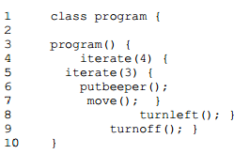

Entender este código es sumamente complejo a pesar de que es un código sencillo, ahora veamos el mismo programa correctamente identado, en dos de los estilos más comunes de identacion.

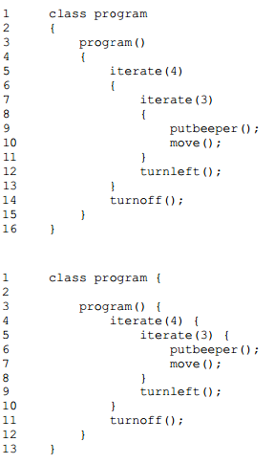

En ambos casos podemos identificar fácilmente las instrucciones que pertenecen a cada iterate y al procedimiento program., veamos un ejemplo donde identificaremos las instrucciones que pertenecen al iterate(4) del programa:

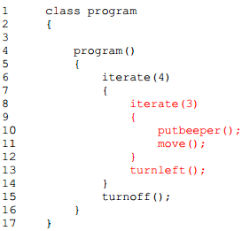

Este caso los elementos en rojo son claramente elementos que forman parte del iterate de las línea 6, colocando caso con el primer código no identado tendríamos el siguiente resultado:

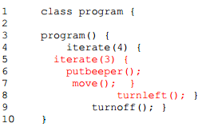

Donde claramente es más difícil de distinguir las partes que pertenecen a cada instrucción.

En general una buena identacion nos da las siguientes ventajas: claridad, facilidad de interpretación, facilidad de la detección de errores y buena presentación.

Al principio puede parecer tedioso al acomodar un código para que este identado, sin embargo si se utiliza durante la codificación, su implementación es natural y sencilla, es por esto que la aplicaremos al proyecto con el fin de tener y aplicar buenas reglas de codificación y diseño.

## Control en Cambios:

Al iniciar a programar dentro del proyecto es obligatorio el manejo de documentación, esto con el objetivo de conocer a que se refiere el segmento de código o la descripción de la funcionalidad del software. Además de esto es necesaria la utilización del siguiente formulario, para los cambios que tengan lugar en el diagrama Entidad Relación (ER) así como en los diagramas de componentes, formas (forms o plantillas) del proyecto y formas de la web.

|  |  |  |  |
| --- | --- | --- | --- |
| l | SAE. | Documento:  CA-000 | Rev.:  1 |
| Nombre del artefacto:  CASO DE USO REGISTRO | | Página:  _ de _ |
| Responsables:  Estuardo Martínez | | Estado:  DESARROLLO |

|  |  |  |  |  |
| --- | --- | --- | --- | --- |
| Control de Versiones del Documento | | | | |
| Versión | Creación | Descripción del Cambio | Autor |
|  | d/m/y |  | Estuardo Martínez |

|  |  |
| --- | --- |
| DOCUMENTOS DE REFERENCIA | |
| Identificador | Título |
| 3 | Diagrama de Caso de Uso de Registro |

**INFORMACIÓN GENERAL**

|  |  |
| --- | --- |
| **Actores:** | Secretaria, Alumno, Socio/Encargado |
| **Propósito:** | Realizar el registro del record académico del estudiante |
| **Resumen:** |  |
| **Precondiciones:** | El alumno debe estar inscrito y para la certificación general, certificados del MINEDUC, diplomas y cierre de pensum debe tener toda la papelería solicitada. |
| **Poscondiciones:** | Emisión de la boleta de notas, sanciones y llegadas tarde, notas de expulsión, retiro y traslado; Certificación General, Cierre de Pensum, Diplomas. |

|  |  |
| --- | --- |
| Curso Normal de los Eventos | |
| Acción de los Actores | Respuesta del Sistema |
| **1. Secretaria:** Ingresa el carnet del alumno y la descripción de la falta, para emitir una boleta de llegada tarde o una boleta de sanción. | 1.1. Boleta impresa. |
| **2. Secretaria:** Ingresa el carnet del alumno para emitir una boleta de notas, la nota de expulsión, la nota de retiro, o la nota de traslado; comprobando antes que este solvente. | * 1. Boleta de notas impresa. | |
| **3. Secretaria:** Ingresa los registros del nivel diversificado y medio, y los datos generales del alumno. | 3.1 Certificación General impresa. | |
| **4. Secretaria:** Ingresa los datos generales del alumno. | 4.1 Diploma o Cierre de Pensum impreso. | |
| **5. Secretaria:** Ingresa al software pare realizar los Certificados del MINEDUC. | 5.1 Certificado impreso por alumno. | |

|  |
| --- |
| Eventos Alternos |
| (2). Si el alumno no está solvente se emite un estado de cuenta. |
|  | |

|  |  |  |
| --- | --- | --- |
| Realizado por: | Firma | Fecha |
| Estuardo Martinez |  | d/m/y |
| Revisado por: | Firma | Fecha |
|  |  |  |
| Aprobado por: | Firma | Fecha |
|  |  |  |

Siguiendo este modelo obtendremos datos básicos y específicos para conocer la persona que lo trabajo, con qué objetivos, que modificaciones realiza y la fecha cuando trabajo en ese modelo.

### Diseño E-R

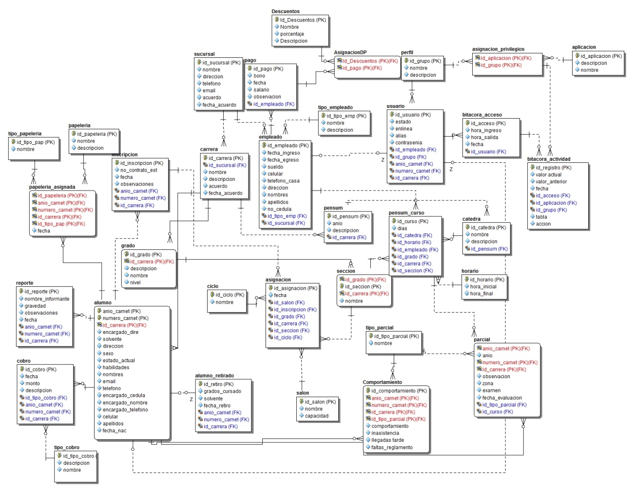

## Artefactos a Entregar:

Los artefactos a entregar serán:

* Manuales de uso del sistema.
* Sistema en web.
* Sistema de escritorio.

### Vista General sistema web y escritorio

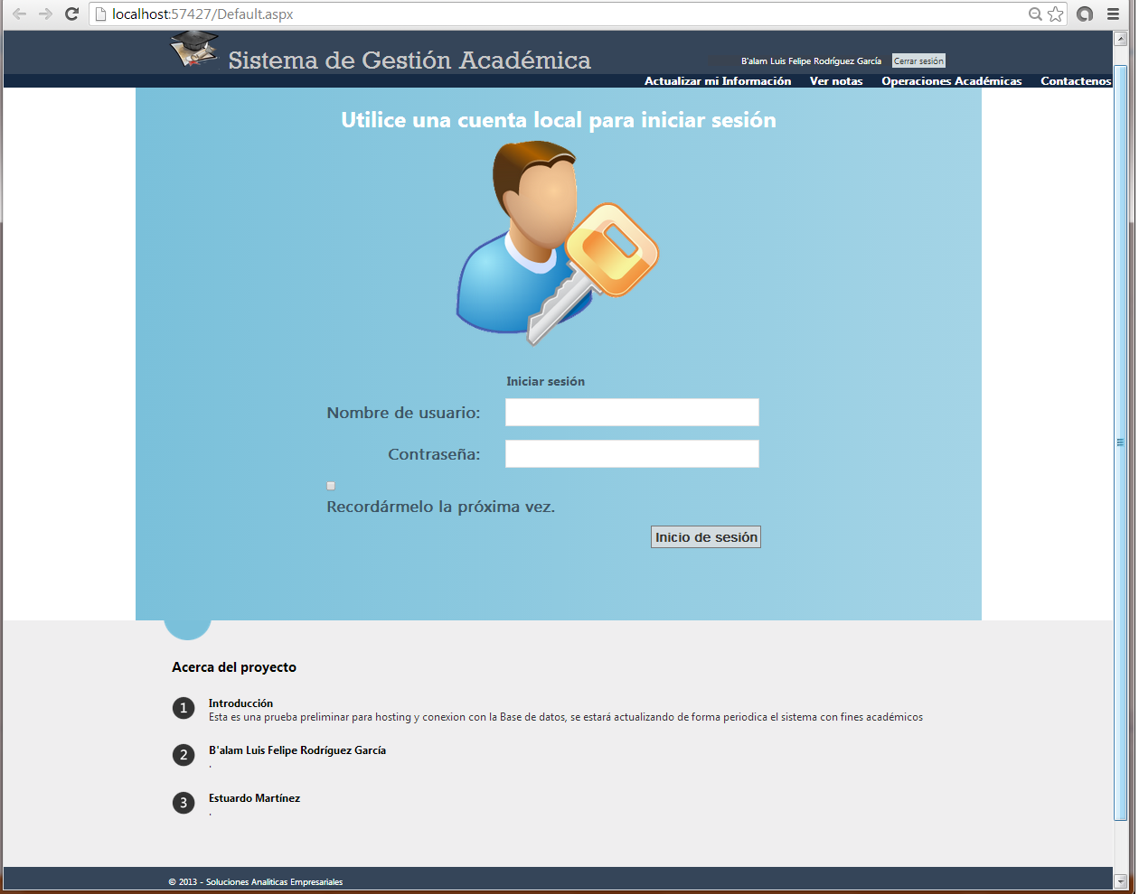

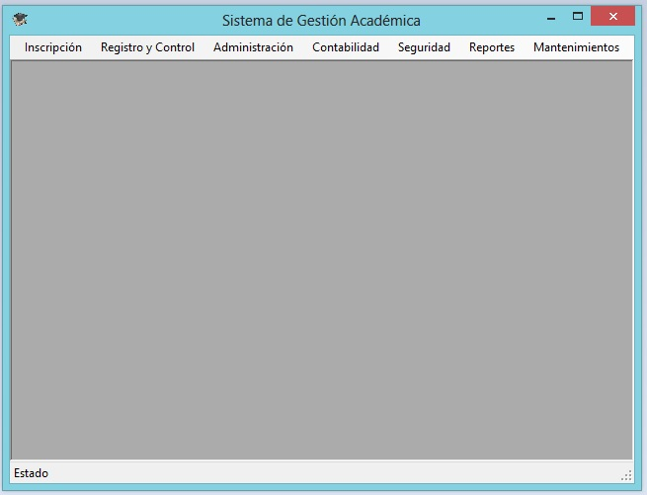

## Carta de aprobación de sistema.

Guatemala __ de ______ 2013

**Carta de aprobación**.

Por este medio hago constar que yo ___________________________________, con documento de identificación personal ________________, representante legal de la Universidad ______________________________ y en pleno uso de mis facultades mentales, estoy de acuerdo con los requerimientos, términos y soluciones ofrecidas por la empresa: Soluciones Analíticas Empresariales (SAE), para la elaboración de nuestro Sistema de Gestión Académica, acordando fecha límite de entrega el día veintinueve de octubre del dos mil trece.

Hago constar que los términos establecidos y estipulados por la empresa han sido aceptados y los elementos descritos en este documento serán los únicos que se elaboraran y ofrecerán como solución a nuestros problemas.

------------------------------------------

## 

## Anexo 1: Control de cambios

|  |  |  |  |
| --- | --- | --- | --- |
| **Versión** | **Ajustes efectuados al presente documento de definición** | **Responsables** | |
| **De elaborar este documento** | **De verificar el documento** |
| 1 | Definición inicial | B’alam Rodriguez/ Estuardo Martínez | Ing. Eduardo Del aguila |